Руководство пользователя
(Личный Финансовый Менеджер)

2026 г.

СОДЕРЖАНИЕ
- Введение…………………………………………………………………………………….…..2
- Установка и первый запуск …………………………………………………………………...3
- Структура и навигация по приложению ……………………………………………..............4
- Работа с главной страницей и сортировкой данных ………………………………...............5
- Аналитические страницы и графики …………………………………………………………7
- Страница «Общая статистика»………………………………………………………………..9

1. Введение
Данное программное приложение предназначено для анализа данных чеков и продуктов, хранящихся в базе данных. Основной задачей приложения является предоставление пользователю удобных инструментов для просмотра, фильтрации и визуализации информации о покупках. Программа ориентирована на пользователей, которым необходимо получать статистические сводки, строить графики по периодам и анализировать структуру расходов.
Приложение работает в режиме чтения данных и не предполагает прямого вмешательства пользователя в структуру базы данных. Все операции выполняются через графический интерфейс, что обеспечивает корректность обработки информации и исключает возможность случайного повреждения данных.

2. Установка и первый запуск
После установки и запуска приложения пользователю предлагается ввести API-ключ. Окно ввода появляется при первом запуске программы, см. Рисунок 1.
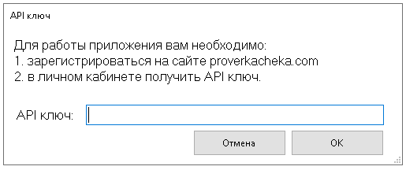Рисунок 1 – Окно ввода API ключа
В данном окне пользователь может ввести ключ доступа и сохранить его, либо пропустить ввод, нажав кнопку «Отмена». Введённый ключ сохраняется в базе данных без проверки корректности. После закрытия окна осуществляется переход в основное окно приложения.
При последующих запусках приложения окно ввода ключа не отображается, и пользователь сразу попадает в интерфейс программы.

3. Структура и навигация по приложению
Интерфейс приложения состоит из пяти основных страниц: Главная, График за год, График за месяц, Специальный график и Общая статистика, см. Рисунок 2.
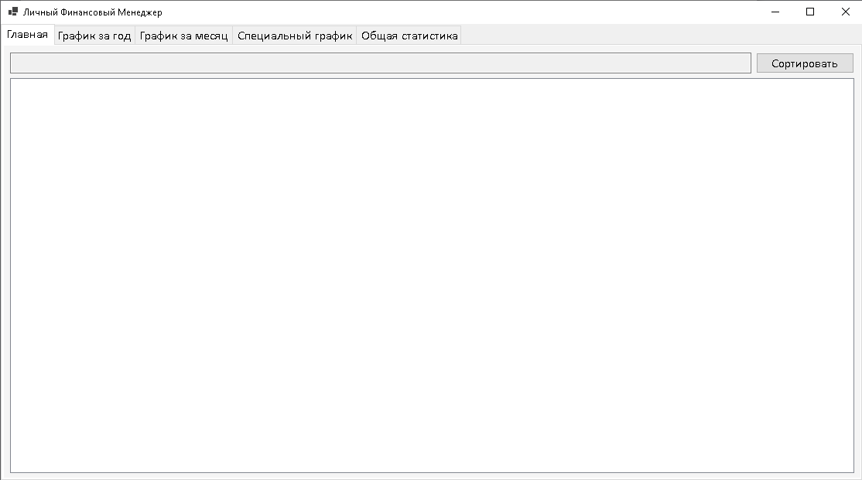
Рисунок 2 – Главное окно программы
Навигация между страницами осуществляется через элементы управления интерфейса. Каждая страница отвечает за отдельный аспект анализа данных и отображает информацию в удобной для восприятия форме. Все страницы используют единые условия сортировки и фильтрации, заданные пользователем.
Такой подход позволяет обеспечить целостность представления данных и согласованность информации на всех уровнях приложения.

4. Работа с главной страницей и сортировкой данных
Главная страница предназначена для просмотра списка чеков и входящих в них продуктов. Данные отображаются с учётом текущего условия сортировки, которое задаётся пользователем, см. Рисунок 3.
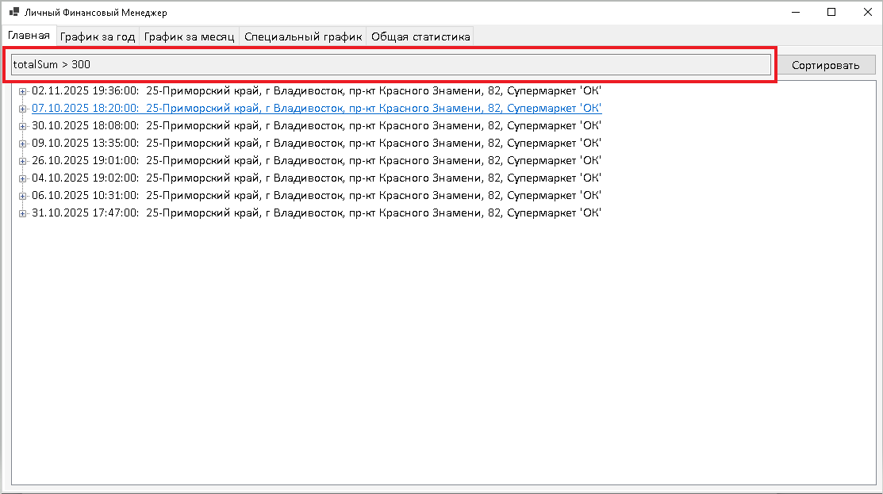
Рисунок 3 – Отображение чеков из базы данных с учётом условия сортировки
В верхней части страницы расположено поле, показывающее текущее условие сортировки, а также кнопка «Сортировать». При нажатии на неё открывается окно построения условий, см. Рисунок 4.
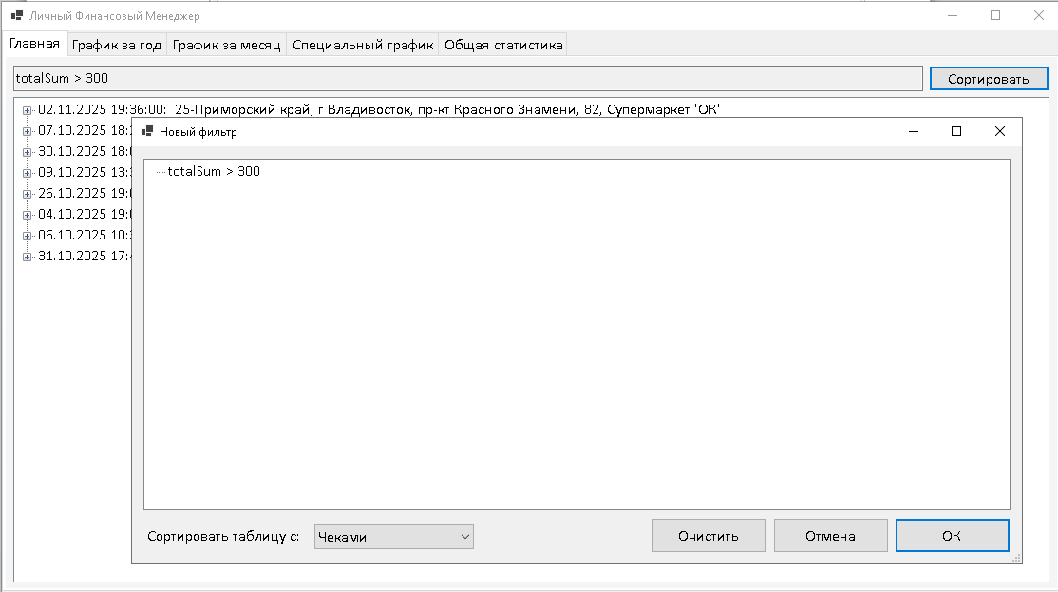
Рисунок 4 – Окно для создания дерева условий
В окне сортировки пользователь выбирает тип данных (Чеки или Продукты) и формирует дерево условий с помощью контекстного меню. Условия могут объединяться логическими связями «И» и «ИЛИ», см. Рисунок 5. 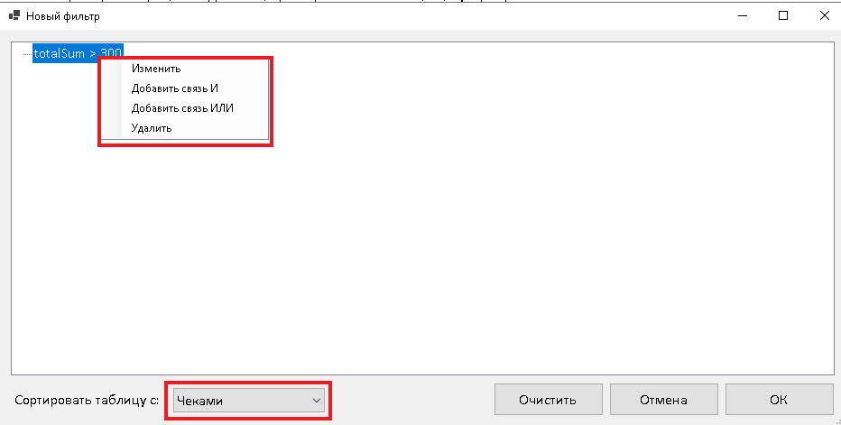
Рисунок 5 – Создание дерева условий в окне сортировки
После нажатия на кнопку «ОК» условия применяются ко всем страницам приложения. Все условия сортировки и фильтрации применяются ко всем страницам приложения.

5. Аналитические страницы и графики

Страницы «График за год», «График за месяц» и «Специальный график» предназначены для визуального анализа данных.
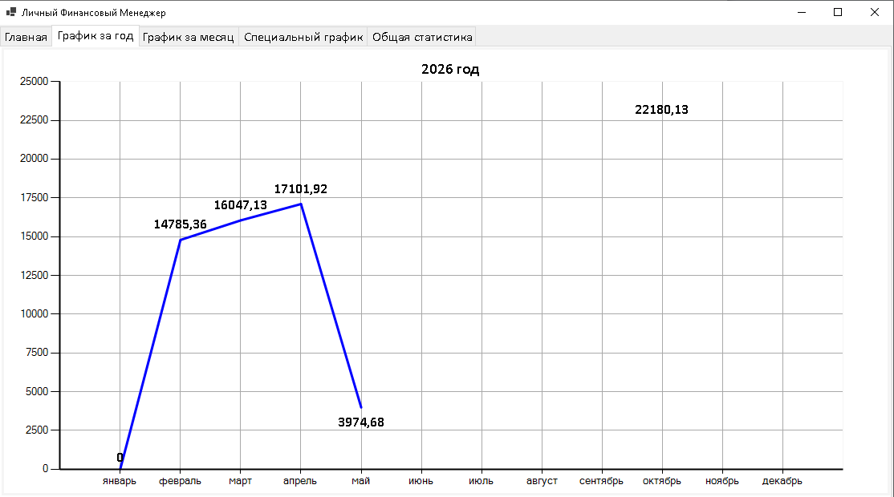
Рисунок 6 – Страница «График за год»
На странице «График за год» отображается суммарная стоимость чеков по месяцам за текущий год. Год определяется автоматически, см. Рисунок 6.
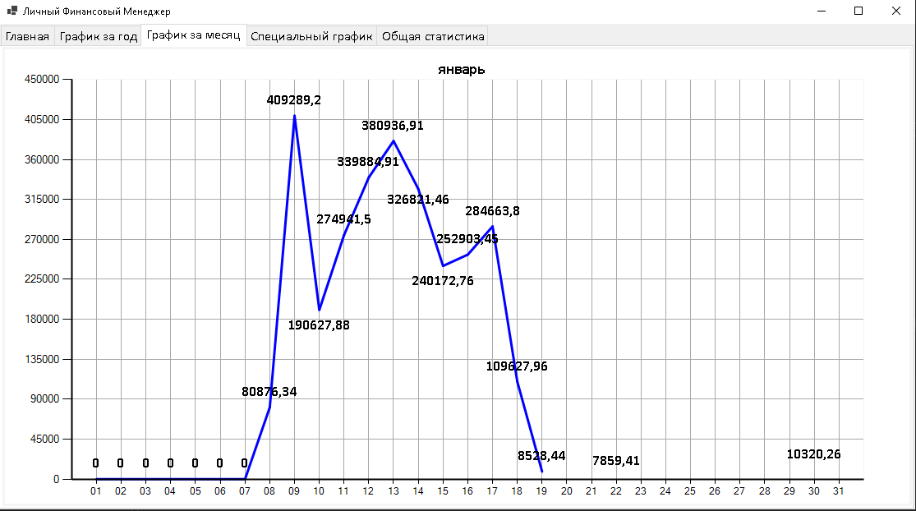
Рисунок 7 – Страница «График за месяц»
На странице «График за месяц» отображается суммарная стоимость чеков по дням за текущий месяц, см. Рисунок 7.
Страница «Специальный график» позволяет пользователю самостоятельно задать временной интервал (день, месяц или год) и построить до трёх графиков одновременно. Для каждого графика указывается период «от» и «до», а также флаг отображения, см. Рисунок 8.
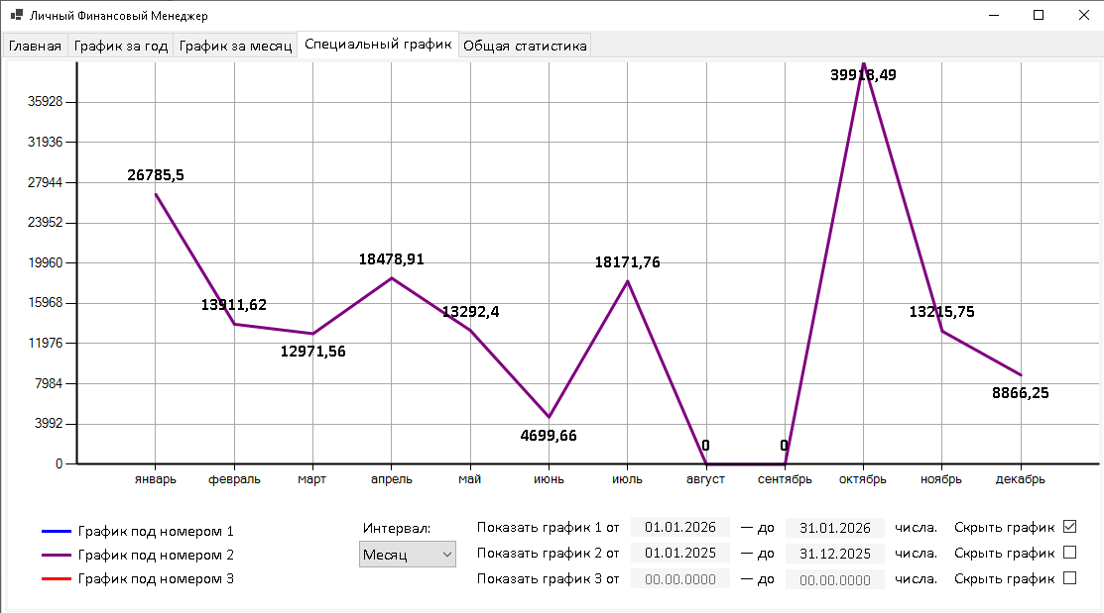
Рисунок 8 – Страница «Специальный график»

6. Страница «Общая статистика»
Данная страница предназначена для получения сводной информации по расходам за разные периоды. Пользователь задаёт текущий и прошлый год, а также текущий и прошлый месяц. Значения прошлых периодов рассчитываются автоматически, но могут быть изменены вручную, см. Рисунок 9.
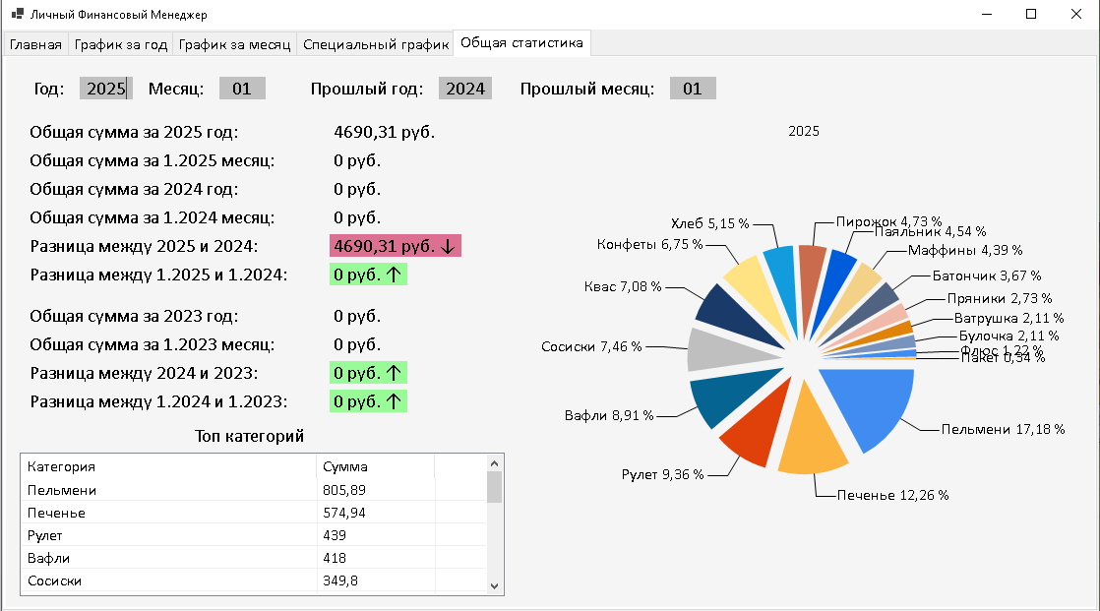
Рисунок 9 – Страница «Общая статистика»
На странице отображается круговая диаграмма, показывающая распределение расходов по категориям, таблица с теми же данными, а также числовые показатели сумм и разниц. Эти элементы предназначены только для просмотра и не редактируются вручную.

